Отметить числа от 1 до 36: Нарисовать квадрат, треугольник 3 раза:
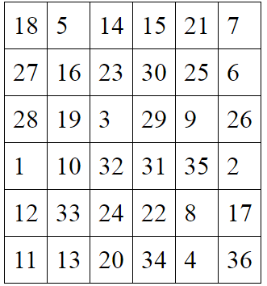
Запомнить предметы на изображении, назовите что было там по памяти:

Упражнение: ходьба на месте 30 секунд, затем с закрытыми глазами 30 секунд. 2-3 раза.
Упражнение: лыжник. «Лыжник». Сделать шаг вперед правой ногой, перенести на нее вес тела, левую руку вытянуть вперед. Левая нога выпрямлена и разогнута в тазобедренном суставе, стопа касается пола. Вернуться в исходное положение, приставив правую ногу к левой, т.е. сделав шаг назад. Затем то же упражнение выполняется противоположными конечностями. При выполнении этого упражнения необходимо следить за вынесением опорной ноги вперед, для этого совершается шаг вперед в сочетании с вытягиванием руки с противоположной стороны.
Пальчиковая гимнастика: Вначале мы разогреваем наши руки. Энергично трем ладони одну о другую и чувствуем, как наши руки согреваются. Затем массируем каждый палец от кончика к основанию. Щепоткой пальцев другой руки энергично проводим по каждому пальцу от кончика до основания, закручивая в разные стороны.
- «Щепотки». Держать руки перед собой. Соединить кончики всех пальцев в «щепотку». Щепотки обеих кистей соединить друг с другом. Затем широко раздвинуть пальцы кистей. 3 раза обе руки.
- «Поднять каждый палец — 1». Положите кисти на стол ладонями вниз рядом друг с другом, широко раздвинув пальцы. Поднять вверх только мизинцы, проверьте: прижаты ли все остальные пальцы к поверхности стола. Исходное положение. То же проделайте всеми другими пальцами в одном и другом направлении. 2-3 раза обе руки.
- «Фигушки». Просунем большой палец палец поочередно между всеми другими пальцами. 2-3 раза обе руки.
- «Поцелуйчики». Плотно соединить ладони и пальцы. Поочередно постукать всеми пальцами один о другой: указательными пальцами, затем средними, безымянными, мизинцами и большими пальцами. 2-3 раза.
- «Выпрямить каждый палец поочередно из кулачка». 3 раза обе руки
Посчитать:
11-1= 21-1= 31-1= 51-1=
10+10= 30+10= 50+10= 70+10=
13+3= 56+3= 89+2= 98+2=
Числа: необходимо написать в линию числа от 1 до 5. Задание состоит в том, что в этот момент вы вслух называете числа в обратном порядке — от 5 до 1. То есть когда вы пишите первую цифру «1», вы вслух произносите «пять». Затем пишете цифру «2» и произносите «четыре» и т.д

Подобрать и написать синонимы к словам:
- Выручать – 6. Звучать -
- Энергичный – 7. Угрюмый -
- Занимательный – 8. Смуглый -
- Энергичный – 9. Мольба -
- Хныкать - 10. Знойный –
Написать 10 слов на букву «Л»:

Запомнить слова: слива, рысь, фасоль, банка, месяц. Повторить по памяти 3 раза.

